В рамках декады общественных дисциплин в МБОУ гимназии № 44 были разработаны и проведены следующие мероприятия:
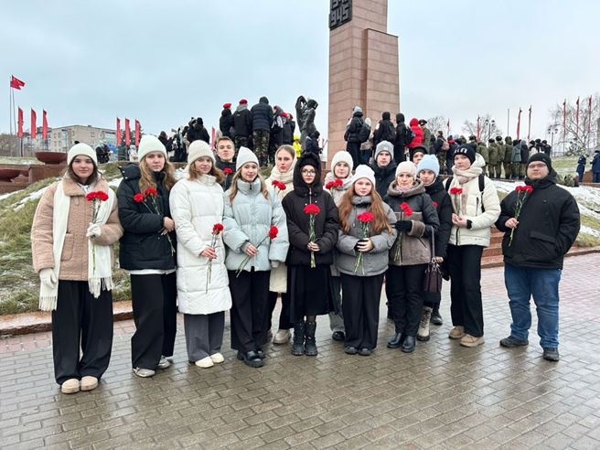  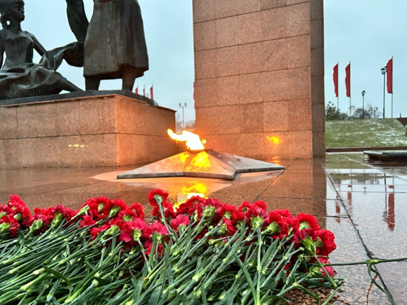  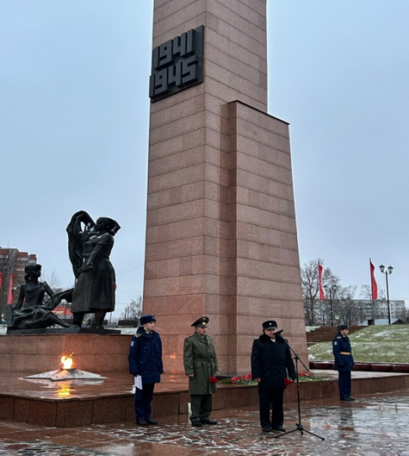 | Городская акция «Имя твое неизвестно – подвиг твой бессмертен»  (03.12.2024 года, 15:00)  3 декабря учащиеся 10 класса (кл. руководитель Шерстнова О.В.) стали участниками значимого мероприятия, посвященного Дню Неизвестного Солдата. Акция «Имя твое неизвестно — подвиг твой бессмертен» проходила в самом сердце города, у могилы Неизвестного солдата, и оставила неизгладимый след в их душах. Торжественный митинг, наполненный глубокими чувствами, сопровождался чтением стихов и демонстрацией портретов героев, отдавшими свои жизни за родное Отечество в годы Великой Отечественной войны. Это событие произвело на ребят сильное впечатление. Они с трепетом почтили память мужественных воинов минутой молчания, а затем возложили цветы к могиле Неизвестного солдата.
  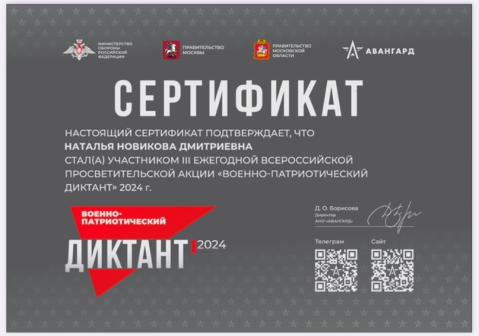 | Военно-патриотический диктант «Авангард»  (18.11-08.12.2024 года, дистанционно)  157 учащихся 7-11 классов приняли участие в III Всероссийской акции, организованной Учебно-методическим центром военно-патриотического воспитания молодежи «Авангард» при поддержке Министерства обороны РФ, - «Военно-патриотический диктант».  Цель проведения Диктанта – популяризация военно-патриотического образования и воспитания граждан, повышение уровня патриотизма, развитие ценностного отношения к сохранению культурного разнообразия, наследия и истории многонационального народа Российской Федерации.  Вопросы Диктанта формируются экспертами на основе исторических фактов, документов, биографий известных личностей, произведений литературного, изобразительного и музыкального искусства, связанных с военной тематикой.  Наибольшую активность продемонстрировали учащиеся 7Е, 11А (учитель – Куличкова Д.А.), 9Г (учитель – Власова А.В.), 10А (учитель – Грибкова Ю.С.) классов. Все участники получили памятные Сертификаты.
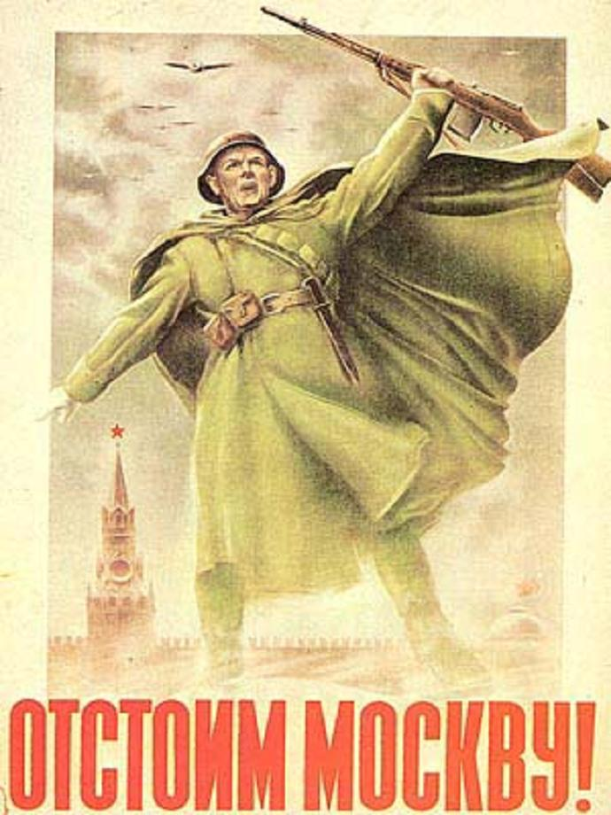  05.12.1941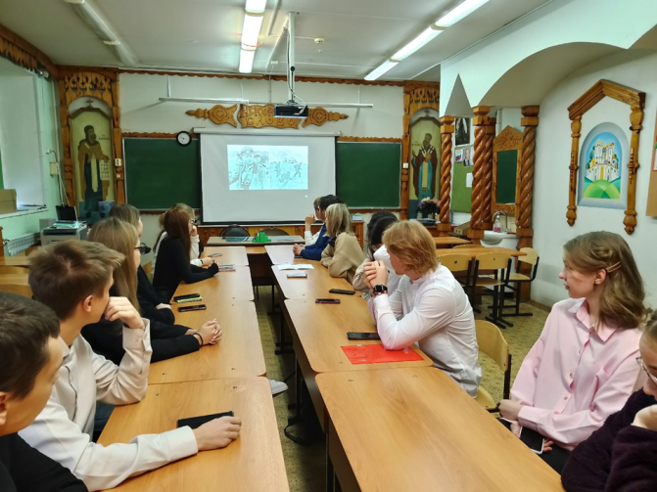 | Круглый стол, посвященный началу контрнаступления под Москвой: «Восстановление исторической памяти о роли народного ополчения в годы войны»  (10.12.2024 года, 15:30)  10 декабря в рамках предметной декады среди учеников 10-11 классов прошёл круглый стол, посвящённый 83-летию начала контрнаступления Красной армии в ходе Битвы за Москву. Мероприятие позволило взглянуть на эту ключевую битву Великой Отечественной войны с разных точек зрения.  Обсуждение началось с анализа стратегической обстановки осени 1941 года и ключевых этапов битвы: от оборонительных боев до контрнаступления Красной Армии. Участники подчеркивали важность героической обороны Москвы, роли народного ополчения и тыла в увеличении численности войск и повышении морального духа. Были представлены данные о вкладе отдельных воинских частей и командиров из Ивановской области.  ««Круглый стол» оказался познавательным мероприятием, напомнившим о героизме советского народа в битве за Москву и важности сохранения памяти о прошлом для будущего. Подобные мероприятия должны стать традицией для поддержания исторической памяти и воспитания патриотизма» - охарактеризовала проведенное мероприятие учащаяся 10 класса, Ермакова Олеся.
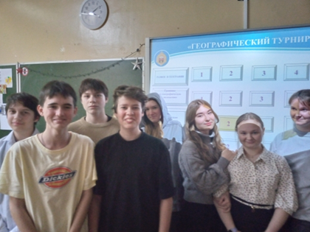  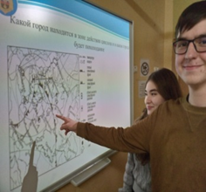  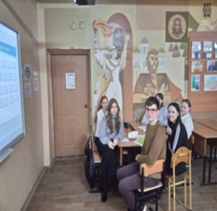 | Географический турнир  (13.12.2024 года, 15:30)  13.12.2024 года в рамках предметного месячника по истории, географии и обществознанию прошла викторина «Географический турнир» под девизом: «Все науки хороши, а география для души!» для 8-9 классов. В ней приняли участие 2 команды по 7 человек от параллелей 8-9 классов. В ходе игры ребятам было предложено 5 испытаний:  - Приветствие команд (название, девиз, эмблема, форма одежды);  - Разминка капитанов;  - Что это в географии… («Что это? Где это?»);  - Практическое задание (определить, что не соответствует действительности в географических сведениях);  - Столица - главный город;  - Собери мозаику (собрать карту Российской Федерации из разрезных частей).  Командное мероприятие началось с подготовительного этапа, который включал в себя участие детей в блиц-опросе «Я познаю мир», в рамках которого ребята отвечали на вопросы по истории и географии. Победителем подготовительного этапа стал учащийся 8В класса, Гавриков Александр.  В целом, в турнире приняли участие учащиеся 8Б, 8В, 8Г, 8Д, 9А и 9Е классов. Победу одержала сборная 8-ых классов.  Выражаем благодарность всем классам, принявшим участие в турнире, и поздравляем победителей!
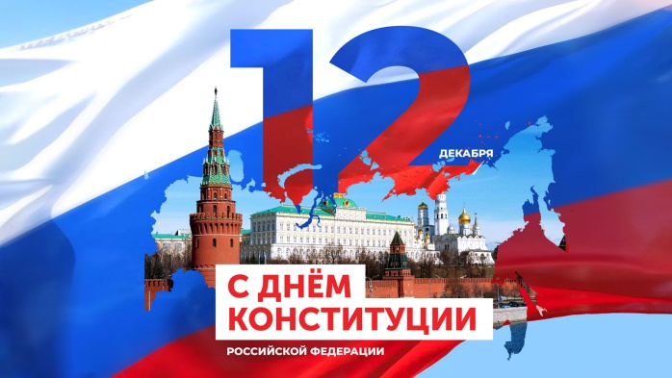 | Онлайн-викторина «День Конституции РФ»  (12-13.12.2024 года, дистанционно)  12.12.1993 года всенародным голосованием в нашей стране была принята Конституция Российской Федерации. Принятие и вступление в силу Конституции ознаменовало собой начало нового этапа в истории российской государственности. Знание Конституции РФ необходимо каждому гражданину нашей страны, и особенно для подрастающего поколения, в руках которого будущее нашей страны!  12-13.12.2024 года 22 учащихся 10-11 классов приняли участие в онлайн-викторине, посвященной Конституции РФ. В течение 40 минут на платформе google.forms ребята должны были выполнить задания в рамках 4-х организационных этапов: «Ответьте на вопросы», «Закончите предложение», «Восстановите истину» (был предложен неправильный текст статей Конституции РФ, необходимо было записать полностью правильный текст), «Поучительные фильмы» (просмотр фрагментов фильмов, определение вида нарушенного права или законного интереса).  Наибольшие баллы по результатам участия в онлайн-викторине набрали учащиеся 11 класса – Дмитриева Анастасия (37б. из 41б.) и Каратай Виктория (36б. из 41б.). Поздравляем победителей и благодарим всех участников!
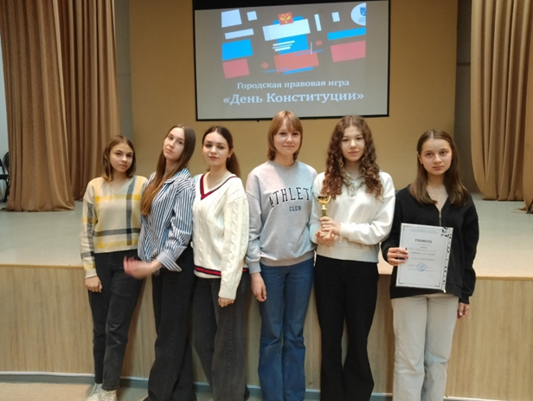 | Правовая игра «День Конституции РФ»  (12.12.2024 года, 15:00)  12 декабря - одна из самых важных дат в истории нашей страны — День принятия Конституции Российской Федерации! На базе «СШ № 56» г. Иваново более 130 школьников города Иванова приняли участие в городской правовой игре. Для нашей гимназии, уже стало традицией соревноваться за звание знатоков Конституции. В ходе игры ребята столкнулись с разнообразными вопросами, которые требовали не только теоретических правовых знаний, но и умения работать в команде. По итогам трёх туров, наша команда заняла почётное, III место.  Состав команды:  Гусева Дарья, 9Б / Касторина Софья, 9Б  Турыгина Мария, 9Д / Зотова Виктория, 9В  Бегунова Ольга, 9Г / Шишкова Ксения, 9Г  Поздравляем призеров городской игры!!
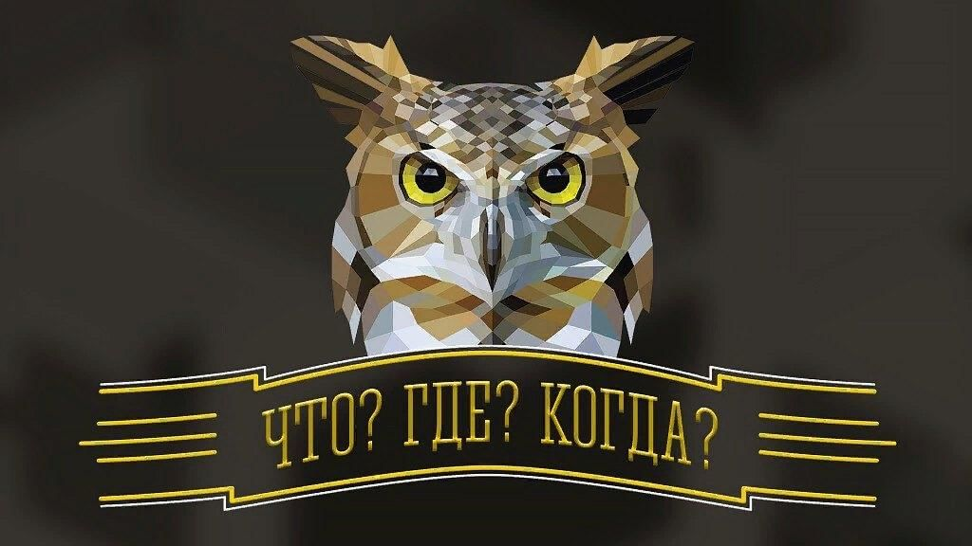  Интеллектуальная игра  19.12.2024 | Интеллектуальная игра «Что? Где? Когда?»  (19.12.2024 года, 14:30)  На параллелях 7-8-ых классов прошла интеллектуальная игра по мотивам известной телепередачи. Главная задача игры была научить детей работать в команде, уважать и учитывать мнение других, брать на себя ответственность и совместными усилиями добиться успеха, проявить знания в области истории, географии, обществознания.  Игра прошла очень оживленно и эмоционально. Все вопросы были нестандартны, особый интерес у игроков вызвали секторы «Черный ящик» и «Блиц».  Интеллектуальная борьба принесла массу эмоций участникам, все хотели показать высокий уровень знаний и мастерство решения нестандартных задач. Участники смогли проявить свои знания, расширить свой кругозор и интересно провести время.  На параллели 7-ых классов победу одержала команда 7Е класса, на параллели 8-ых классов первыми стали учащиеся 8Г класса. Поздравляем с победой!
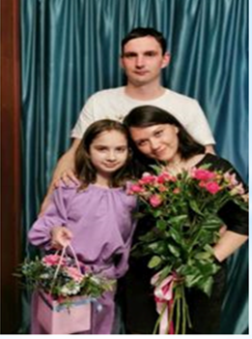  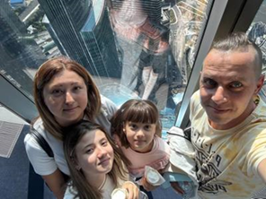 | Конкурс ораторов «Моя идеальная семья»  (09-22.12.2024 года)  Учащиеся 5-7ых классов в рамках декады обществоведческих дисциплин приняли участие в конкурсе мастерства красноречия «Моя идеальная семья». 14 учащихся представили свои размышления на эту тему. Лучшими стали выступления учащихся 6-ых классов: Комлевой Виктории, Тычковой Элины, Сорокиной Татьяны.  - «А что такое семья?» - спросите Вы. Семья-это самые дорогие и близкие люди. Для меня семья начинается с мамы и папы. Их ласка, тепло, забота окружают меня с первых дней жизни. Мы часто проводим время все вместе, нам нравится собираться вместе и общаться друг с другом. Однако создание счастливой семьи - это большой труд, в котором участвуют все члены семьи», - из выступления Комлевой В.  - «В чем же секрет семейного счастья? Знаете, рецепта семейного счастья нет. Для каждого он разный. Кто-то считает, что для семейного счастья нужны деньги, хорошая работа, много друзей. Думаю, что это не так, достаточно лишь любить своих родных и близких, радоваться мелочам, которые преподносит нам жизнь и почаще улыбаться», - из выступления Тычковой Э.  - «Семейное счастье-это мозаика, состоящая из чувств и эмоций, грез и снов, настоящего и прошлого, воспоминаний и образов, мыслей и идей, ощущений и представлений и множества других элементов. И я искренне желаю вам собрать эту мозаику, чтобы постичь смысл семейного Счастья», - из выступления Сорокиной Т.

